МБДОУ Д/c комбинированного типа

второй категории № 16 «Искорка»

Подкормим птиц зимой

Конспект занятия

по формированию элементарных экологических представлений

во II мл. группе

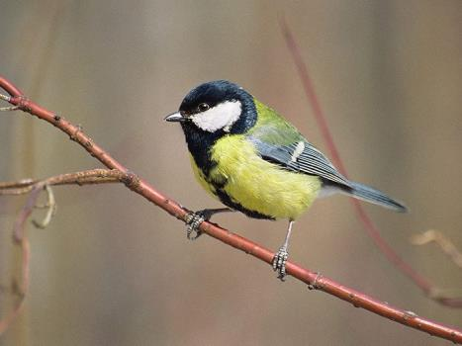

Воспитатель 1 кв. категории

Долгошеева Н.В.

Красный Сулин

2014г.

**Программное содержание:** закреплять знания детей о зимних явлениях природы. Показать детям кормушку для птиц. Формировать желание подкармливать птиц зимой. Расширять представления о зимующих птицах.

**Материалы:** кормушка на улице, корм для птиц (корм должен быть сухим, чтобы не замёрз).

**Связь с другими занятиями и видами деятельности:** наблюдение за птицами, прилетающими на участок. Кормление птиц. Подвижные игры «Птички и птенчики», «Птички в гнёздышках», «Воробушки и кот», «Совушка». Рисование «Украсим дымковскую уточку». Лепка «Птички на ветках».

**Ход занятия.**

Выйдя с детьми на участок, предлагаю подойти детям к кормушке для птиц: «Ребята, посмотрите, эту кормушку смастерили дети старшей группы вместе со своими родителями. Как вы думаете, для чего они сделали эту кормушку?». Выслушав ответы детей, обобщаю сказанное словами поэта А.Чепурного:

«Трудно птицам зимовать,

надо птицам помогать».

Уточняю у детей, для чего на кормушке крыша? Крыша нужна для того, чтобы снег не падал на кормушку, птицы легко могли отыскать корм, т.к. корм в снегу искать трудно. Зимой птицам сложно найти корм под снегом. Если мы забудем насыпать в кормушку корм, то птицы останутся голодными. Зимой птицам очень сложно выжить без помощи людей, чтобы помочь птицам, люди развешивают кормушки. Как вы думаете, чем можно кормить птиц? Возьмите немного корма и насыпьте его на кормушку. Близко к кормушке подходить нельзя, птички будут бояться и не прилетят на кормушку, поэтому нужно немного отойти от кормушки на безопасное расстояние. «Ребята, постойте и тихо понаблюдайте, какие птички прилетят на кормушку, и что они будут делать». Спрашиваю у детей: «Какие птички прилетели на кормушку?». Обобщаю ответы детей: на кормушку прилетают разные птички, в основном воробьи и синички. Дети отвечают, что птицы клюют зёрнышки и хлебные крошки острым клювом, легко прыгают ко кормушке. Иногда птицы могут ссориться из-за корма. Птицы боятся близко подлетать к человеку, особенно близко могут

подойти голуби. «Какая птичка вам понравилась больше всего? А вы заметили какой она клевала корм?» (ответы детей).

После того, как птицы улетят, обращаю внимание детей на следы птиц на снегу и напоминаю: «Зимой нужно не забывать каждый день подкармливать птиц. Когда наступит весна им самим легче будет найти корм – червячков и мошек». Читаю детям прибаутку:

«Воробушек чи-чи-чи,

По камушкам поскачи».

Спрашиваю: «А что будет, если к кормушке по дереву залезет кошка? Почему птички быстро улетят с кормушки?». Птички боятся кошки, поэтому быстро улетают.

Предлагаю детям поиграть в игру «Воробушки и кот». Дети «воробушки» стоят в обручах по краю площадки. Поодаль сидит «кошка». «Воробушки полетели», - говорю детям. «Воробушки», расправив крылья, машут ими, бегают врассыпную по участку. «Кошка» спит. Но вот она просыпается, произносит «мяу» и пугает «воробышков». «Воробушки» разбегаются.